●推動電子發票無紙化-談手機條碼及愛心碼之運用

**財政部財政資訊中心科長 劉醇錕**

**壹、電子發票之推動成效**

自政府99年底開始推動B2C消費通路開立電子發票以來，至102年12月底，已有超過220家以上的消費通路營業人導入電子發票，全國已達16,500以上個開立據點，而隨著每年度開立電子發票數的急速增加，102年度已開立逾39億張以上的電子發票，約占臺灣全年80億張開立發票數之50％(如圖1)，揭示電子發票時代的來臨，所有發票資料皆已電子化儲存在雲端。

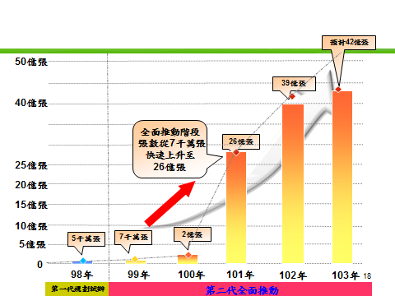

圖1 電子發票歷年開立數統計圖

**貳、電子發票節能減紙不打烊**

在政府長期推動索取統一發票之情況下，60餘年來民眾均養成於消費後主動索取紙本發票之習慣，因此在推動B2C消費通路電子發票之初，要改變民眾習慣，改以無紙化的方式索取電子發票，實屬不易。故在電子發票推動的過程中，為了滿足不同族群對紙本發票的需求及考量城鄉資訊的數位落差，對於没有載具的消費民眾仍給予電子發票證明聯，截至目前為止，大部份之消費者仍習慣索取電子發票證明聯，而以載具索取電子發票達到真正無紙化之比率仍然偏低，以致讓很多的消費大眾，誤認為電子發票就是從傳統二收銀發票變成電子發票證明聯。進而對電子發票節能減紙的效益有所質疑。

針對消費者之疑問，可從B2C整個交易消費及發票流程中(如圖2)來探討何謂電子發票？何謂載具？手機條碼及愛心碼在電子發票流程中又扮演什麼角色？我們從整個B2C交易消費及發票流程中可以看到，以往每筆交易之發票是一式2張，一張為收執聯交予消費者保存對獎及報核用，另外一張稱之為存根聯，由營業人做為帳冊保存對帳及報稅之用，其中營業人之帳冊需保存5-7年供國稅局查帳之用。而在整個流程中有一個要特別注意的就是捐贈社褔團體這一流程，這是在發票流程中比較特殊的，其主因是在臺灣有很多的社褔團體，其經費來源是依賴消費者所捐贈發票的中獎獎金。

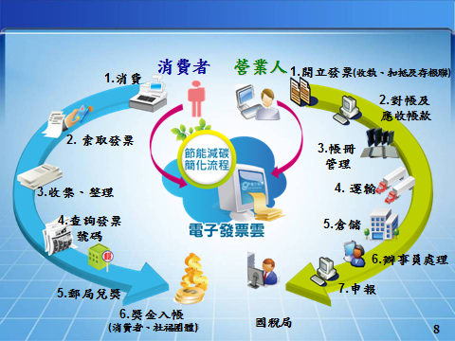

圖2 B2C交易消費及發票流程圖

而在發票電子化儲存在雲端後，如何簡化這些流程，又不影響原流程中利害關係人之權益，便是推動電子發票最主要面對的問題。首先先從營業人端來探討，在整個發票無紙化流程中，電子發票已將營業人所保存之發票存根聯直接載送至電子發票雲儲存，營業人於帳務處理及稅務處理時，可直接至電子發票雲下載其所屬之發票至其財務帳務管理系統(ERP)即可完成，在整個交易消費及發票流程中已節能減紙50%，這是一般消費者不了解的部份。

另外在消費者端，要達真正無紙化，所要面對的是發票電子化及無紙化下，如何去分辨發票是屬於那一個消費者？其做法就是希望消費者能以載具來索取電子發票。而何謂載具？就是將發票載送至雲端的工具。簡單的說載具就是消費者身上所擁有的某一特徵號碼(如手機號碼、自然憑證號碼、各種會員卡號、悠遊卡號…等)，在消費時營業人將該消費之發票資訊以此特徵號碼直接傳輸送至電子發票雲儲存，完成消費者索取發票程序，而消費者即可以此特徵號碼(載具)查詢發票、消費紀錄及對獎。

**參、手機條碼行遍電子發票店家**

而在諸多載具中之手機條碼又稱共同性載具，是財政部為推動電子發票落實無紙化所推出的載具，之所以稱之為共同性載具，是因在推動B2C消費通路電子發票之初，為降低對營業流程及消費者之影響，故大部分之營業人皆使用在營業流程中消費者會隨身攜帶做為紅利積點用之會員卡(例如全聯褔利中心採用全聯褔利卡、中友百貨公司採用中友卡)，做為該店索取電子發票之載具，雖然此措施降低了營業人改開電子發票流程上的衝擊，但因會員卡並無共通性，以致消費者在不同地方消費索取電子發票時，皆因需使用不同的載具而感到不便，有鑑於此政府於101年3月開始試辦，101年7月開始全面推動手機條碼做為共通性載具，亦即所有開立電子發票的店家都必須接受消費者以手機條碼來索取電子發票。

所謂手機條碼是利用消費者的手機號碼經過申請並編碼而成的一組條碼，其申請的流程(如圖3)，消費者可利用坊間開發之APP直接申請並下載手機條碼至手機上，或是至財政部電子發票整合服務平台及全省超商之多媒體資訊機申請並列印手機條碼貼在任何隨身攜帶之卡片、鑰匙或任何可張貼手機條碼之器具上(非一定張貼在手機上)，消費時只要出示該條碼，供店員掃描即完成電子發票之索取。

除了使用手機條碼索取電子發票外，亦可將各種載具歸戶在手機條碼下，進行金融帳戶設定，於統一發票開獎後，系統將會自動幫消費者對獎，並以電子郵件通知中獎訊息，中獎獎金亦會自動轉入消費者帳戶。

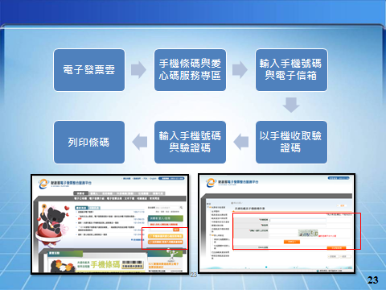

圖3 手機條碼申請流程

**肆、愛心碼造褔社褔團體**

另一個在消費流程中所面臨的課題，便是社褔團體接受發票捐贈之問題，傳統之發票捐贈方式是將發票投入捐贈箱，而無紙化的電子發票該如何捐贈呢？電子發票可採多元管道來捐贈。1.消費前捐贈:將聯名卡設定所要捐贈之社福團體，每次以此聯名卡消費之電子發票即直接捐贈至該社褔團體。2.消費中捐贈:消費時使用愛心碼直接將電子發票捐給該愛心碼所屬之社褔團體。3.消費後捐贈:消費者可於消費後至電子發票整合服務平台或全省超商多媒體資訊機，將載具中之電子發票捐給各社褔團體。

在電子發票各種捐贈管道中，以愛心碼捐贈之方式最受各社褔團體所喜愛。有別於傳統發票之捐贈，社褔團體需於各商店擺放捐贈箱供消費者捐贈，每個捐贈箱所需費用為2,000至3,000元，而為維持一個社褔團體基本營運至少需擺放50個捐贈箱，除此之外必須先取得店家同意，另需志工收取發票整理及對獎，所費之人力及財力，對於多數經濟拮倨之社褔團體無疑是雪上加霜。而所謂愛心碼，就是由每一個社福團體自行選擇一組數字向電子發票整合服務平台申請註冊成為該社褔團體之愛心碼，經編產生一組條碼，消費者於消費時出示該條碼供店員掃描，或直接口述愛心碼即可將電子發票捐贈給該社褔團體。印製及宣導愛心碼之方式，相較於傳統的捐贈箱所耗費之人力物力，對每一個社褔團體來說可輕易做到，且中獎之獎金直接匯入該團體，對於弱勢的社褔團體來說，實為一大福音。

**伍、加速推動各類載具之使用、為地球盡心為環保盡力**

為提升消費者使用載具之意願，加速電子發票無紙化比率，財政部正積極推動各項新措施，除於102年7月1日起增列「無實體電子發票專屬獎」，每期統一發票開獎加開2,000組至3,000組2,000元獎項。凡使用財政部核准之載具索取或愛心碼捐贈的電子發票皆具備抽獎資格。另為擴大載具之範圍亦將修法將信用卡納入載具，以廣納各大百貨公司、加油站及以使用信用卡消費為主體的消費族群能以信用卡索取電子發票，提升載具之使用率。

為簡化手機條碼申請，鼓勵機關團體能集體申辦手機條碼，以加速手機條碼之成長，讓大部份消費者都能使用載具索取電子發票，真正達到節能減紙之目標。

發票無紙化是一條長遠的路，需政府及消費者共同的努力，政府除積極推動各種載具之運用外，最主要的是需從環境教育著手，改變消費者索取紙本發票的觀念與習慣，相信只要全民能夠接受環保新觀念，電子發票不僅能為我們地球盡心為我們環保盡力，亦將為國家及企業帶來競爭力。